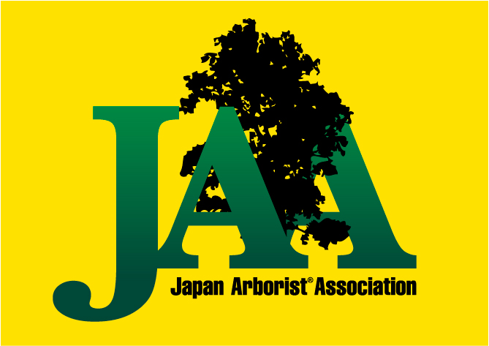
ATI Arborist® Training Institute
アーボリストトレーニング研究所
グランドワークテクニシャン（GWT）講習 開催のお知らせ

グランドワークテクニシャン（GWT）講習とは？
「ATI」公式の特別講習会の一つでコースコード、GWTは、グランドワークテクニシャン
（Ground Work Technician）の略です。
アーボリストやツリーワーカーが樹上リギングなどの作業を行う際、地上でアシストする役目のグランドワーカーの存在が欠かせません。リギング作業におけるグランドワーカーの技能レベルが作業全体の安全性や効率性に大きく影響します。この講習では、自らは樹上作業をしなくても地上作業チームへ加わり、グランドワーク専属で作業をする人を対象に、一連の作業の流れの中で必要な知識とスキルの修得を目指します。また、樹上作業者のリスクを減らすことや事故を防ぐための重要なポイントも学びます。リギングギア類の取り扱い方法や必要なロープワーク等、
あわせて地上での枝条整理方法もカバーされます。

ATIグランドワークテクニシャンの主な講習内容
・グランドワーカーの心構えとPPE
・始業前ミーティングでの確認事項
・ソフト面での危険因子と（ソフトハザード）とハード面での危険因子（ハードハザード）
・作業エリアのグランドデザイン
・グランドワーカーによるツリー＆サイトインスペクション
・コマンドとレスポンスシステムの徹底、コールの理解、連携力の重要性
・グランドワーカーが扱うギア類について
リギング用ギアや各種ロープの特性の理解と使用方法 保管・点検・保守管理について
・グランドワークに必要な各種ロープワーク
・スローライン テクニック
・地上ビレイ技術・レスキュースキルの重要性
・レスキューボトムアンカーについて （セッティング実技）
・枝葉・幹の整理集積・整頓の基本訓練 （手ノコや腰ナタ 剪定バサミポールソー実技）
・グランドワーカーが扱う機械作業の安全 （チェーンソーやチッパーの安全基本知識）

日時 2020年11月14日（土） 8：3０集合＆受付 セミナー9：0０開始 １7：3０終了

講師 Arborist® Training Institute アーボリスト®トレーニング研究所
所長 ジョンギャスライト（ISA Board Member /ISA Certified Arborist .Tree Worker JP-0326AT）

場所 Arborist® Training Institute アーボリストトレーニング研究所 本部
〒480-1201愛知県瀬戸市定光寺町323-4
TEL 0561-86-8080 FAX 0561-86-8580
定員 12 名 定員になり次第締め切らせていただきます。

締切 2020年10月30日（金）必着

対象 一般（特定条件なし）

参加費用 一般￥21,000- JAA会員１０％割引 ￥18,900−
- 講習料 テキスト代 修了証発行料込み
- 傷害保険には加入しておりません。参加者の責任において対応してください。
- 講習会中の食費等は含まれておりません。昼食・飲み物は各自ご持参ください。
- 開催の10日前までのキャンセルは無料ですが、それ以降はキャンセル料が発生します。

申込方法 申し込み用紙にご記入の上、下記FAX・郵送・E-mailにてお申込みください。
受付後、詳しい資料をお送りします。
持ち物 ノコギリ、PPE（安全装備と服装）、雨天時の対応、 筆記用具、昼食、飲み物

【お申込・お問い合わせ先】
アーボリスト®トレーニング研究所
〒４８０－１２０１ 愛知県瀬戸市定光寺町３２３−４
ＴＥＬ：０５６１－８６－８０８０ FAX :０５６１－８６－８５８０
E-MAIL info@japan-ati.com ＵＲＬ：http://www.japan-ati.com

ISA JAA ATI の相互支援関係について
ATI はISA(International society of Arboriculture)の提携団体JAA日本アーボリスト協会(Japan Arborist Association)が推奨する唯一のアーボリスト養成研究所です。ISAの世界安全基準をベースにアーボリスト技術と知識の専門教育を日本で行っていきます。
日本国内で実施するATIトレーナーによる講習会は、各地とも同一のセミナー内容になっています。

Japan ArboristⓇ Association ＝JAA（日本アーボリスト協会）
International Society of Arboriculture ＝ISA（国際アーボリカルチャー協会）

Arborist® Training Institute ＝ATI（アーボリストトレーニング研究所）
本部事務所 〒４８０－１２０１愛知県瀬戸市定光寺町３２３－４

